ANEXO FORMATO COMPONENTE FORMATIVO

PROGRAMA DE FORMACIÓN | Consolidación del sueño colectivo como motor de desarrollo local bajo el enfoque OVOP Colombia

COMPETENCIA | 240102002. Gestionar participación campesina según alcance del ordenamiento del territorio y derechos campesinos. | RESULTADOS DE APRENDIZAJE | 240102002-01. Caracterizar el territorio con base enfoque Mi Pueblo, Mi Producto, Mi Orgullo.

NÚMERO DEL COMPONENTE FORMATIVO | 01
NOMBRE DEL COMPONENTE FORMATIVO | Caracterización del territorio desde el enfoque Mi Pueblo, Mi Producto, Mi Orgullo - OVOP Colombia
BREVE DESCRIPCIÓN | Este componente formativo tiene como propósito fortalecer las habilidades y conocimientos necesarios para comprender las particularidades del territorio y reconocer su importancia dentro del enfoque “Mi Pueblo, Mi Producto, Mi Orgullo”. Su contenido promueve una mirada integral del territorio como base para procesos de desarrollo local incluyente y apropiación comunitaria.
PALABRAS CLAVE | Enfoque Mi Pueblo, Mi Producto, Mi Orgullo, territorio, características territoriales.

ÁREA OCUPACIONAL | Ocupaciones profesionales en ciencias naturales y aplicadas.
IDIOMA | Español.

- TABLA DE CONTENIDOS:

Introducción
1. Desarrollo endógeno
1.1. Concepto
1.2. Importancia
1.3. Características
1.4. Factores que lo impulsan
1.5. Principios de la inclusión social
1.6. Autogestión
1.7. Participación
2. Enfoque One Village, One Product (OVOP)
2.1. Antecedentes
2.2. Características
2.3. Principios
3. Enfoque Mi Pueblo, Mi Producto, Mi Orgullo (OVOP Colombia)
3.1. Antecedentes
3.2. Pilares
3.3. Fases
4. Territorio
4.1. Enfoques
4.2. Elementos
4.3. Contexto
5. Fuentes de información
5.1. Definición
5.2. Tipos
5.3. Criterios de uso
5.4. Herramientas de levantamiento
6. Mapa de actores
6.1. Concepto
6.2. Rol
6.3. Funciones
6.4. Relación
7. Liderazgo colectivo
7.1. Concepto
7.2. Tipos
7.3. Características del líder
8. Cartografía social
7.1. Concepto
7.2. Pasos de elaboración

- INTRODUCCIÓN

El enfoque “Mi Pueblo, Mi Producto, Mi Orgullo” (OVOP Colombia) constituye una propuesta de desarrollo local incluyente que promueve la reconstrucción de la confianza comunitaria, la valoración del territorio y el aprovechamiento sostenible de los productos y servicios únicos de cada región. Su implementación busca fortalecer la identidad colectiva, impulsar la cohesión social y generar procesos de desarrollo territorial basados en capacidades locales.

Este componente presenta los fundamentos conceptuales y metodológicos del enfoque OVOP Colombia, articulados con las experiencias del movimiento internacional One Village, One Product. El propósito central es ofrecer una comprensión integral del enfoque, destacando su relevancia para:

- Reconocer los elementos que conforman el territorio.
- Identificar los tesoros locales y su relación con la identidad comunitaria.
- Fortalecer el sentido de pertenencia y el orgullo territorial.
- Orientar acciones de desarrollo local incluyente.

Asimismo, esta introducción contextualiza el proceso de implementación del enfoque en Colombia, resaltando su trayectoria, aprendizajes y aportes en territorios rurales y urbanos del país. De esta manera, se proporciona una base conceptual que facilita la apropiación del enfoque por parte de quienes participan en procesos formativos, comunitarios y de planificación territorial.

Para comprender la importancia del contenido y los temas abordados, se recomienda acceder al siguiente video:

DI_ Guion_Introduccion_Video_CF01_21250012

- DESARROLLO DE CONTENIDOS:

- Desarrollo endógeno

El desarrollo endógeno se entiende como un proceso de transformación territorial que surge desde las capacidades internas de las comunidades. Su objetivo es fortalecer iniciativas locales que promuevan bienestar, sostenibilidad y autonomía, aprovechando los recursos propios de cada territorio y articulándolos con oportunidades externas.

Este enfoque parte de la idea de que el desarrollo no se impone desde afuera; por el contrario, se construye desde los actores locales, sus dinámicas, sus conocimientos y sus formas de organización. Su énfasis está en generar condiciones que impulsen procesos sostenibles, equitativos y adaptados a la realidad de cada comunidad.

  - Concepto

El concepto de desarrollo endógeno se refiere a un modelo de organización socioeconómica en el cual las comunidades locales y regionales formulan y ponen en marcha sus propias propuestas de desarrollo. Este enfoque se basa en procesos que surgen de manera interna, siguiendo una dinámica “de adentro hacia afuera” y “de abajo hacia arriba”. Su propósito es fortalecer la capacidad de las comunidades para identificar sus necesidades reales, reconocer su potencial y participar activamente en la toma de decisiones que orientan su futuro.

Este modelo posibilita:

- Reconocer e identificar necesidades y potencialidades reales de la comunidad.
- Integrar de manera participativa a los ciudadanos en la identificación de oportunidades.
- Fortalecer la participación en los procesos de toma de decisiones.
- Promover conciencia sobre un desarrollo sostenible y respetuoso del medio ambiente.

Asimismo, el desarrollo endógeno se entiende como un proceso de desarrollo local impulsado por la iniciativa de las personas del territorio, quienes aprovechan los recursos disponibles y se apoyan en expresiones culturales, tradiciones y técnicas propias. (Gambarota & Lorda, 2017; JICA – SENA, 2020)

  - Importancia

La importancia del desarrollo endógeno radica en su capacidad para fortalecer la autonomía territorial y potenciar los recursos ya existentes. Este enfoque permite que las comunidades se conviertan en protagonistas de su propio proceso de transformación, ampliando su capacidad de gestión y fortaleciendo la cohesión social. Desde esta perspectiva, su relevancia se refleja en aspectos como:

- Potencia las iniciativas locales y su capacidad de transformación.
- Fomenta la autonomía y la toma de decisiones informada.
- Fortalece la cohesión social y la identidad territoria.
- Promueve el uso sostenible de los recursos disponibles.
- Contribuye a reducir desigualdades y a mejorar la calidad de vida.

  - Características

Las características del desarrollo endógeno se relacionan con los elementos organizativos, relacionales y participativos que fortalecen la capacidad de una comunidad para impulsar su propio progreso. Este enfoque reconoce que la transformación territorial surge cuando existen dinámicas colectivas que permiten coordinar esfuerzos, construir consensos y movilizar capacidades locales. En este sentido, las características del desarrollo endógeno se vinculan directamente con los elementos necesarios para promover procesos sociales y económicos sostenibles.

De acuerdo con Silvina (2012), citado en Gómez-Ibagón et al. (2014), el desarrollo endógeno demanda elementos como:

- Organización.
- Comunicación.
- Cooperación.
- Interacción.
- Participación.

Estos elementos permiten fortalecer el tejido social y consolidar iniciativas que contribuyen al bienestar colectivo.

  - Factores que lo impulsan

Los factores que impulsan el desarrollo endógeno están relacionados con las condiciones, oportunidades y esfuerzos colectivos que fortalecen la capacidad de las comunidades para promover su propio progreso. Estos factores reflejan la manera en que los territorios pueden aprovechar sus recursos, activar dinámicas productivas y recuperar infraestructuras o saberes para generar bienestar social y económico. En este enfoque, los factores no solo representan recursos disponibles, sino también procesos sociales que permiten ampliar la participación, la equidad y el acceso a oportunidades.

De acuerdo con el planteamiento original, el desarrollo endógeno se impulsa mediante acciones como:

- Otorgar poder a comunidades organizadas para desarrollar su potencial agrícola, industrial y turístico.
- Reintegrar a personas excluidas del sistema educativo, económico y social.
- Construir redes productivas con participación activa y en condiciones de igualdad.
- Facilitar el acceso a la tecnología y al conocimiento.
- Recuperar y poner al servicio de la comunidad la infraestructura estatal abandonada (campos industriales, maquinarias, tierras inactivas).
- Generar bienes y servicios por y para los ciudadanos.

Estos factores permiten dinamizar los procesos territoriales y fortalecer el papel de las comunidades en la construcción de su propio desarrollo.

  - Principios de la inclusión social

La inclusión social es un proceso orientado a garantizar que todas las personas, independientemente de sus características o diferencias, tengan las mismas oportunidades para participar plenamente en la sociedad. Este enfoque promueve la eliminación de barreras físicas, sociales y culturales que impiden la participación equitativa, y busca consolidar entornos donde las diferencias individuales sean valoradas y reconocidas. La inclusión contribuye a la construcción de sociedades más justas, equitativas y prósperas, en las que cada persona puede aportar desde sus habilidades, conocimientos y talentos, fortaleciendo el tejido social y comunitario.

Los principales principios de la inclusión social son los siguientes:

- Respeto a la diversidad: valorar y reconocer las diferencias entre las personas es un pilar fundamental de la inclusión, ya que fomenta entornos donde cada individuo se siente apreciado por quien es.
- Igualdad de oportunidades: garantizar que todas las personas cuenten con las mismas posibilidades de participación implica remover obstáculos y proporcionar los recursos necesarios para que cada quien pueda desarrollarse y prosperar.
- Participación plena: promover la participación activa de todas las personas en los procesos de toma de decisiones asegura que las diversas voces y perspectivas sean escuchadas y consideradas.
- Accesibilidad: eliminar barreras de carácter físico, social o cultural es esencial para permitir la participación equitativa de todas las personas en los diferentes ámbitos de la sociedad.
- No discriminación: proteger a las personas frente a cualquier tipo de discriminación garantiza un trato digno, respetuoso y equitativo, favoreciendo condiciones de igualdad para todos.

  - Autogestión

La autogestión es un proceso mediante el cual las comunidades se organizan para tomar en sus propias manos la resolución de sus necesidades y la gestión de su desarrollo. Este enfoque destaca los valores, capacidades y recursos presentes en los individuos y en los grupos, fortaleciendo su habilidad para enfrentar y resolver problemas comunes. La autogestión impulsa la organización social y comunitaria, reduce la dependencia de ayudas externas y promueve la participación activa en la construcción de soluciones que atienden las demandas locales.

La autogestión comunitaria debe incluir los siguientes factores:

- Acción participativa de los ciudadanos en las esferas personales, familiares y comunitarias para la toma de decisiones en el proceso de desarrollo.
- Acción orientada a disminuir la dependencia de ayudas gubernamentales como medio de subsistencia.
- Esfuerzo comunitario para responder y buscar soluciones a las necesidades o intereses de la población.
- Autorresponsabilidad, colaboración, contribución y trabajo voluntario en la búsqueda de soluciones.
- Participación en estructuras de poder, acceso a derechos y mecanismos de prevención frente a problemáticas sociales.

  - Participación

La participación es un derecho fundamental y constituye la base del trabajo comunitario, ya que permite que las personas se involucren de manera activa en los asuntos que afectan su entorno. Este principio se refiere a la implicación real de la comunidad en los procesos, decisiones y actividades que orientan su desarrollo. La participación implica asumir un compromiso individual y colectivo para impulsar la transformación social, fortaleciendo la democracia local y promoviendo acciones que buscan el bienestar general. A través de ella se fomenta la corresponsabilidad, el diálogo y la construcción conjunta de soluciones que responden a las necesidades y aspiraciones del territorio.

- Enfoque One Village, One Product

El enfoque One Village, One Product (OVOP) promueve el fortalecimiento del orgullo, el amor y la identidad comunitaria mediante la identificación y valorización de productos únicos que son reconocidos como propios y originarios del territorio. Este enfoque impulsa la mejora en la comercialización de dichos productos y fomenta el trabajo colectivo y colaborativo como medio para alcanzar un objetivo común. Su propósito es contribuir a la revitalización del territorio, fortalecer la cohesión social y promover un desarrollo local incluyente, sustentado en las capacidades, tradiciones y potencialidades de cada comunidad.

Figura 1. Presencia Mundial del Movimiento One Village, One Product
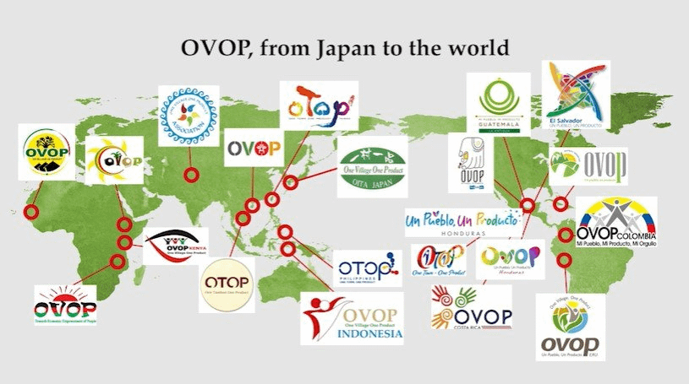

  - Antecedentes

El enfoque One Village, One Product (OVOP) tiene su origen en el movimiento “Nuevas Ciruelas y Castañas” (NPC, por sus siglas en inglés: New Plum and Chestnuts), impulsado en 1961 en la villa de Oyama, ubicada en una zona montañosa y alejada de los principales centros urbanos de la prefectura de Oita, en Japón. Según JICA Colombia (2011), este movimiento surgió con el propósito de incrementar los ingresos de los habitantes mediante la promoción agrícola, especialmente a través de la producción de ciruelas y castañas.

La propuesta buscaba alcanzar dos objetivos centrales:

- Revitalizar las villas o municipios, con el fin de incentivar el desarrollo económico del territorio.
- Convertir las villas o municipios en lugares agradables para vivir, promoviendo así el desarrollo social y el bienestar comunitario.

Este movimiento sentó las bases del enfoque OVOP, demostrando que una comunidad puede transformar su economía y fortalecer su identidad a partir de productos propios, del trabajo colaborativo y del aprovechamiento de sus recursos locales.

  - Características
El enfoque One Village, One Product (OVOP) se fundamenta en una serie de características que orientan su implementación y permiten fortalecer la identidad, la organización social y las capacidades productivas de los territorios. Estas características articulan la participación comunitaria, el desarrollo de productos representativos, el aprendizaje continuo, la cooperación entre actores y la sostenibilidad integral como pilares para promover un desarrollo local incluyente y coherente con las realidades del territorio.

- Participación comunitaria y autogestión

La participación comunitaria y la autogestión constituyen la base del enfoque OVOP, ya que reconocen a las comunidades como protagonistas del proceso de desarrollo. Este principio impulsa la toma de decisiones colectiva, fortalece la autoestima, promueve el liderazgo y consolida la organización comunitaria como forma de activar el capital social. Desde esta perspectiva, la cooperación local permite fomentar la autonomía económica especialmente en comunidades rurales o indígenas.

- Las comunidades son protagonistas del proceso de desarrollo, no receptoras pasivas de ayuda.
- Fomenta la autoestima, el liderazgo y la organización comunitaria, fortaleciendo el capital social.
- Impulsa la autonomía económica de las comunidades rurales o indígenas mediante la cooperación local.

- Desarrollo de productos o servicios únicos

Cada territorio identifica un producto, servicio o experiencia representativa que refleja su cultura, identidad y ventajas comparativas. El enfoque OVOP resalta la importancia de mejorar la calidad, innovar y agregar valor a los productos sin perder su autenticidad. Estos pueden ser artesanales, agrícolas, gastronómicos, turísticos o culturales, y constituyen la base para fortalecer el reconocimiento y la proyección territorial.

- Cada territorio identifica un producto, servicio o experiencia representativa que refleje su cultura y ventajas comparativas.
- El producto puede ser artesanal, agrícola, gastronómico, turístico o cultural.
- Se trabaja en la innovación, la calidad y el valor agregado sin perder autenticidad.

- Aprendizaje continuo y fortalecimiento de capacidades

El desarrollo de capacidades es un componente esencial del enfoque OVOP. El movimiento promueve la educación continua como medio para impulsar la creatividad y la mejora de la producción local. La formación técnica, el aprendizaje práctico (learning by doing) y el intercambio de conocimientos permiten fortalecer las habilidades individuales y colectivas en el territorio.

- La educación y la formación son pilares del movimiento.
- Se promueve el aprendizaje práctico (learning by doing), la capacitación técnica y el intercambio de conocimientos.
- Se valora la transferencia de saberes intergeneracionales.

- Cooperación y redes

El enfoque OVOP reconoce la importancia de articular a diversos actores del territorio para potenciar las capacidades locales. La cooperación entre productores, instituciones, gobiernos, academia y empresas contribuye a crear redes regionales y nacionales que fortalecen los procesos, promueven el intercambio de experiencias y amplían las oportunidades de sostenibilidad.

- Se fomenta la colaboración entre actores locales (productores, instituciones, gobiernos, academia y empresas).
- Se busca crear redes de cooperación regionales y nacionales que fortalezcan la sostenibilidad del proceso.

- Sostenibilidad integral

La sostenibilidad en OVOP se concibe desde una perspectiva integral que articula las dimensiones económica, social, cultural y ambiental del desarrollo. Este enfoque promueve prácticas productivas responsables con el ambiente y respetuosas de la cultura local, garantizando que los beneficios generados por los procesos sean duraderos, inclusivos y coherentes con las necesidades del territorio.

- Integra las dimensiones económica, social, cultural y ambiental del desarrollo.
- Se promueven prácticas productivas responsables con el ambiente y la cultura local.
- La sostenibilidad garantiza que los beneficios sean duraderos e inclusivos.

  - Principios

El movimiento One Village, One Product (OVOP) se estructura a partir de tres principios fundamentales que orientan su implementación y explican su alcance en los territorios. Estos principios permiten fortalecer las capacidades locales, promover la identidad territorial y generar oportunidades de desarrollo sostenible mediante la participación activa de las comunidades. Cada principio articula elementos relacionados con la formación, la innovación y la gestión autónoma de los recursos, lo que permite consolidar procesos de desarrollo basados en la creatividad y en el aprovechamiento de las ventajas comparativas de cada territorio.

Los principios básicos del movimiento OVOP son los siguientes:

- Enfoque Mi Pueblo, Mi Producto, Mi Orgullo

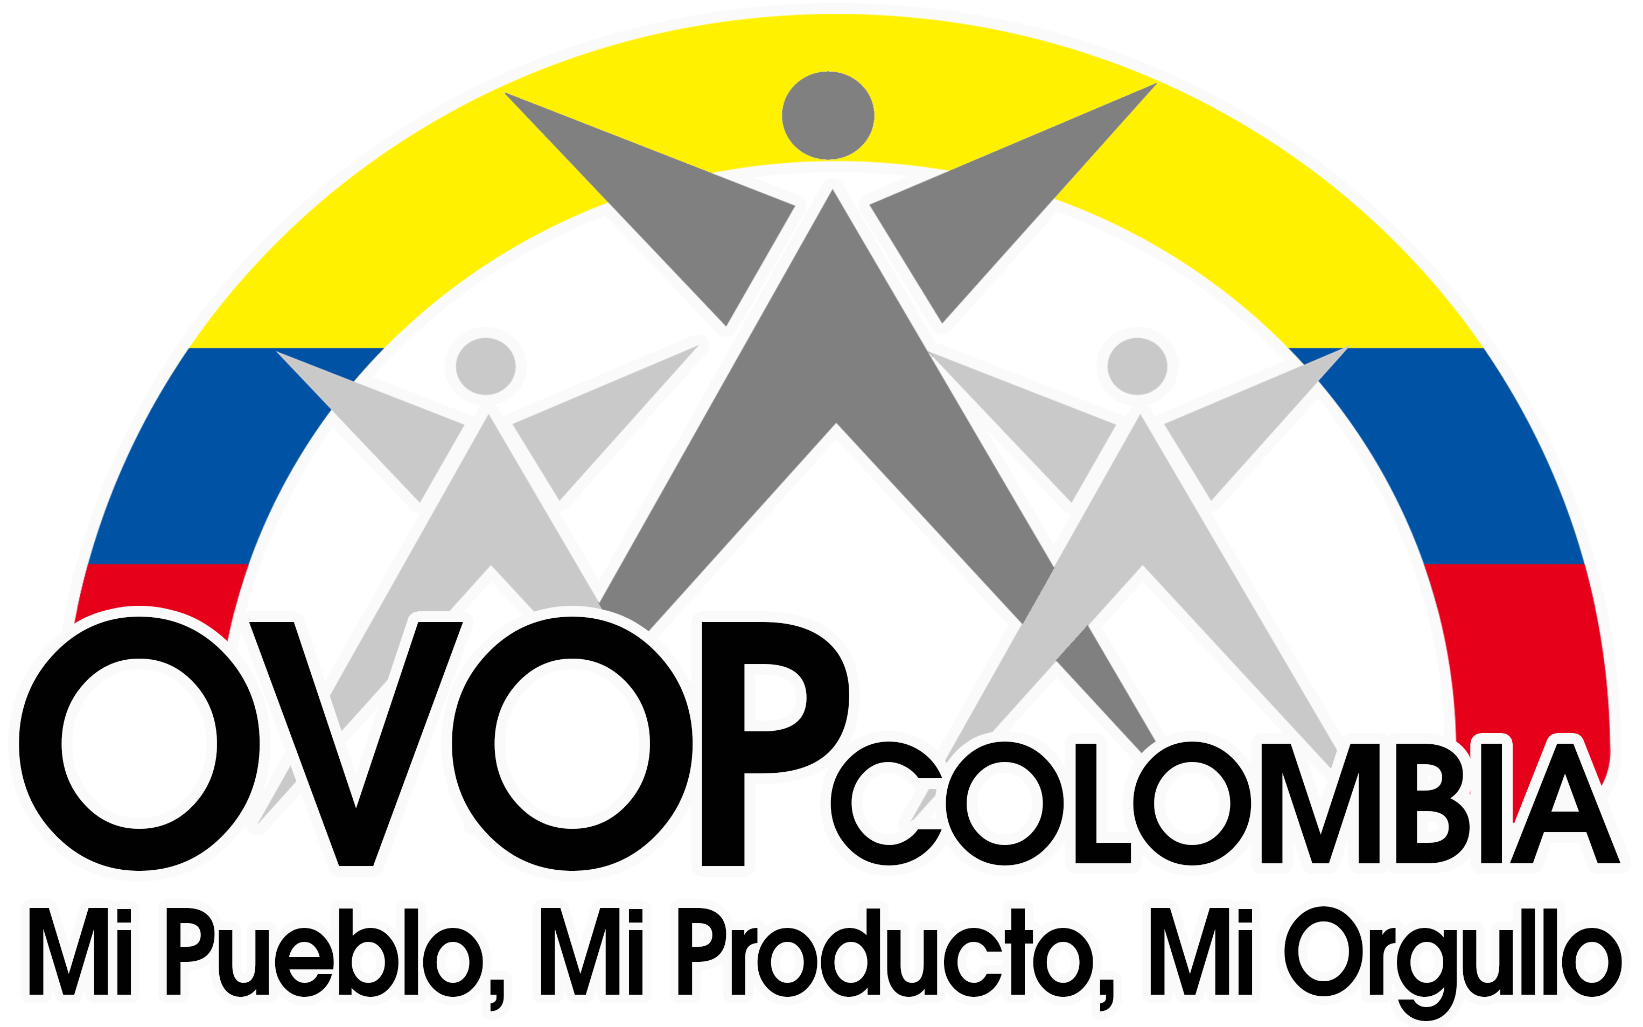

El enfoque Mi Pueblo, Mi Producto, Mi Orgullo (OVOP Colombia) se constituye en una alternativa y una nueva aproximación para la implementación del desarrollo local. Esta propuesta retoma experiencias y lecciones aprendidas durante varios años en Colombia y en otros países, y las adapta a las características y necesidades de los territorios. Bajo este concepto se destacan tres componentes esenciales para impulsar procesos de desarrollo territorial basados en la identidad, las capacidades y los recursos propios de cada comunidad.


Mi Pueblo | Mi Producto | Mi Orgullo
Se refiere al territorio en el que la comunidad trabaja para alcanzar su sueño colectivo. Incluye los espacios físicos, sociales, culturales y productivos que conforman el entorno en el que se construyen las iniciativas locales. | Alude al producto único que caracteriza al territorio. Puede tratarse de uno o varios productos que representen la identidad local, ya sean bienes agrícolas, artesanales, gastronómicos, culturales, turísticos u otros que reflejen la singularidad del lugar. | Está relacionado con el sentimiento de identidad, pertenencia y valoración que la comunidad tiene hacia su territorio y hacia los productos únicos que lo representan. Este componente es fundamental para impulsar procesos sostenibles, fortalecer la cohesión social y dinamizar iniciativas económicas locales. (JICA, SENA, 2020)

  - Antecedentes

La estrategia OVOP Colombia se consolidó a partir de la implementación del proyecto Un Pueblo, Un Producto (OVOP) Colombia, cuyo propósito fue fortalecer la cohesión social y la autonomía económica de las comunidades donde se desarrollaban iniciativas OVOP, con el fin de revitalizar los territorios y contribuir a la construcción de paz en el país. Este proyecto, ejecutado entre 2014 y 2018, permitió recopilar aprendizajes significativos, así como identificar lecciones de éxito y desafíos derivados de las doce experiencias priorizadas en Colombia.
Los conocimientos obtenidos durante este proceso fueron incorporados en la propuesta metodológica Mi Pueblo, Mi Producto, Mi Orgullo, que constituye la base conceptual y operativa del enfoque OVOP Colombia. Este marco metodológico recoge los elementos más relevantes de dichas experiencias, adaptándolos a la realidad territorial y promoviendo procesos de desarrollo local basados en la identidad, la organización comunitaria y las capacidades propias de cada territorio.

Para conocer más sobre este proceso, se invita a revisar el siguiente video de OVOP Colombia.
Video: OVOP Colombia – Construcción de identidad y desarrollo territorial
Fuente: JICA Colombia.
Enlace: https://www.youtube.com/watch?v=7DeP6WQXrOY&t=162s

  - Pilares

Los pilares del enfoque Mi Pueblo, Mi Producto, Mi Orgullo (OVOP Colombia) constituyen orientaciones fundamentales que facilitan el trabajo de las comunidades en los procesos de revitalización territorial. Estos pilares organizan los principios, acciones y estrategias necesarias para fortalecer las capacidades locales, impulsar el desarrollo económico y promover la cohesión social. A continuación, se presenta la descripción de cada uno de ellos de manera sintetizada y funcional para el proceso formativo.

Tabla 1. Pilares del enfoque Mi Pueblo, Mi Producto, Mi Orgullo
Pilar |  | Competitividad de producto | Participación e inclusión social
Pilar 1: Descubrimiento de valor e identidad de las comunidades |  | Valoración de las características particulares y únicas del territorio, reconociendo su valor agregado. | Creación y coordinación entre actores locales y diferentes sectores, a través de procesos de acercamiento y confianza. Líderes comunitarios como motores del desarrollo local desde un enfoque basado en la identificación de los tesoros comunitarios.
Pilar 2: Fortalecimiento de líderes de las comunidades |  | Liderazgo para la vinculación de los productos únicos con los mercados identificados. | Coordinación y articulación con instituciones sociales y entidades del sector público con el fin de contribuir al desarrollo local.
Pilar 3: Desarrollo de productos estrellas y únicos |  | Identificación del valor agregado, diferenciación de los productos únicos del territorio con mejoramiento e innovación de los productos con potencial. | Productos únicos que reflejan la historia, las tradiciones y la identidad de las comunidades, con los cuales en general la población se identifica.
Pilar 4: Creación de marcas territoriales |  | Posicionamiento de diferentes productos únicos bajo una misma marca regional que los represente. | Integración y armonía entre actores para la creación de una marca territorial que visibilice las potencialidades del territorio.
Pilar 5: Fortalecimiento de un mecanismo territorial para coordinación |  | Instancia que soporta y acompaña el proceso del territorio en el plan de acción establecido en el plan de desarrollo y el que busca aumentar el valor del territorio. | Mesa técnica territorial interinstitucional como espacio de concertación, articulación y coordinación del proceso del territorio.
Pilar 6: Estrategia de sostenibilidad y divulgación |  | Alianzas estratégicas para mejorar los productos únicos y aumentar continuamente el valor y la competitividad de la región. | Aumento del orgullo de “Mi Pueblo, Mi Producto, Mi Orgullo”, posicionamiento del enfoque a nivel departamental y nacional con asistencia técnica de los facilitadores.
Fuente: DNP, JICA (2018). Proyecto de OVOP Colombia DNP-JICA. Estrategia de Desarrollo Local Incluyente OVOP Colombia.

  - Fases

La estrategia de desarrollo local OVOP Colombia se basa en una metodología estructurada que orienta el proceso de intervención en los territorios. Esta metodología comprende 17 pasos organizados en 5 grandes fases, que permiten avanzar de manera ordenada desde la identificación del territorio y sus potencialidades hasta la consolidación de iniciativas sostenibles. Cada fase integra preguntas orientadoras y criterios de acción que facilitan la apropiación de la metodología por parte de las comunidades y los equipos territoriales.

A lo largo de cada fase se describen los pasos necesarios para su implementación, acompañados de respuestas a preguntas clave como: ¿en qué consiste cada paso?, ¿cómo se lleva a cabo? y ¿qué resultados se esperan? Este enfoque facilita el trabajo comunitario, fortalece la organización local y permite avanzar hacia procesos de desarrollo incluyentes, participativos y sostenibles.

Tabla 2. Fases y pasos de la metodología OVOP Colombia
Fases | Pasos
1. Introducción | 1-1 | Formación de grupo base.
1. Introducción | 1-2 | Entender “OVOP”.
1. Introducción | 1-3 | Evaluar “Mi Pueblo”.
1. Introducción | 1-4 | Identificar recursos locales.
2. Creación de Valor | 2-1 | Compartir la visión de desarrollo (Sueño colectivo).
2. Creación de Valor | 2-2 | Idear el producto.
2. Creación de Valor | 2-3 | Analizar los productos potenciales desde marketing y participación y seleccionar el “Mi Producto”.
2. Creación de Valor | 2-4 | Formar organizaciones/redes de negocio colectivo para alcanzar el “Sueño Colectivo”.
2. Creación de Valor | 2-5 | Elaborar el plan de acción comunitario.
3A. Desarrollo de Negocio Colectivo | 3A-1 | Implementar el plan de acción comunitario.
3A. Desarrollo de Negocio Colectivo | 3A-2 | Gestionar el producto OVOP.
3A. Desarrollo de Negocio Colectivo | 3A-3 | Presentar “Mi Pueblo”, “Mi Producto”, “Mi Orgullo” a la comunidad de otras áreas.
3A. Desarrollo de Negocio Colectivo | 3A-4 | Buscar aliados.
3A. Desarrollo de Negocio Colectivo | 3A-5 | Mejorar el plan de acción / gestión a mediano plazo.
3B. Evolución de Negocio Colectivo | 3B-1 | Elaborar el plan de negocio con base en la estrategia Marca Territorial e inclusión social.
3B. Evolución de Negocio Colectivo | 3B-2 | Implementar el plan de negocio.
3B. Evolución de Negocio Colectivo | 3B-3 | Revisar y mejorar el plan de negocio.
3B. Evolución de Negocio Colectivo | 3B-4 | Completar el proceso de formación jurídica para la empresa social mediante la presentación de las actividades desarrolladas en la comunidad.
4. Sostenibilidad | 4-1 | Actualizar e implementar el plan de acción comunitaria/gestión a mediano plazo.
4. Sostenibilidad | 4-2 | Actualizar e implementar el plan de acción estratégica de la Marca Territorial.
4. Sostenibilidad | 4-3 | Administrar la Marca Territorial construida para el desarrollo local.
Estrategia de Marca Territorial | 1 | Establecer el mecanismo.
Estrategia de Marca Territorial | 2 | Implementar la educación interna sobre marca.
Estrategia de Marca Territorial | 3 | Reconocer la situación actual dentro y fuera del territorio.
Estrategia de Marca Territorial | 4 | Planificar el esquema general de la estrategia de marca territorial.
Estrategia de Marca Territorial | 5 | Elaborar el plan de acción estratégica.
Fuente: SENA, JICA (2020). Estrategia de desarrollo local incluyente OVOP Colombia – Documento Estratégico. Versión 02.

Mi Pueblo, Mi Producto, Mi Orgullo es el concepto central del enfoque OVOP Colombia y reúne tres elementos fundamentales para el desarrollo territorial. Mi Pueblo hace referencia al o los territorios en los que la comunidad trabaja de manera colectiva para alcanzar su sueño común. Mi Producto alude al producto único que identifica y caracteriza al territorio, el cual puede corresponder a uno o varios bienes o servicios representativos. Finalmente, Mi Orgullo se relaciona con la identidad, el sentido de pertenencia y el orgullo que la comunidad siente por su territorio y por los productos únicos que lo distinguen.

- Territorio

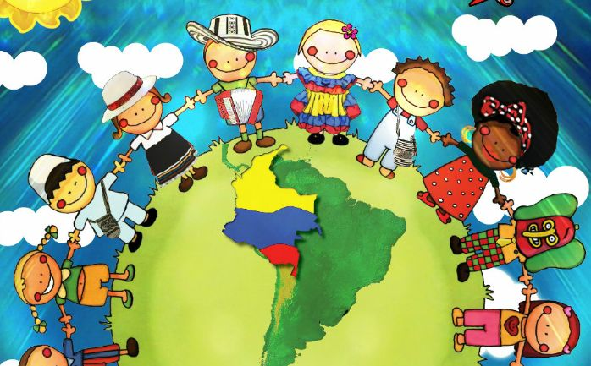

El territorio, para las comunidades rurales, se concibe como un espacio de vida que integra identidad, memoria, recursos y prácticas culturales. Es un entorno que abarca tanto los elementos naturales como las actividades productivas, las relaciones sociales y la cosmovisión que las comunidades construyen a lo largo del tiempo. Desde esta perspectiva, el territorio es un referente de arraigo y significado, así como el escenario donde se desarrollan las dinámicas económicas, sociales y culturales propias de cada comunidad.

De acuerdo con la Agencia Nacional de Tierras, los territorios rurales se comprenden como un espacio histórico y social que, a partir de una delimitación geográfica, integra al menos cuatro componentes esenciales:

- Un territorio con actividades económicas diversas e interrelacionadas.
- Una población vinculada al uso y manejo de los recursos naturales, con una cultura propia.
- Asentamientos conectados mediante una red de relaciones internas y externas.
- Instituciones gubernamentales y no gubernamentales que interactúan entre sí.

  - Enfoques

Los enfoques desde los cuales se puede comprender el territorio son los siguientes:

- Espacial.
- Materialista.
- Idealista.

  - Elementos

Los elementos del territorio colombiano se consideran bienes de uso público, es decir, bienes cuyo disfrute pertenece a toda la colectividad. Su uso implica responsabilidades y restricciones jurídicas relacionadas con la soberanía y con las competencias del Estado. Algunos de estos elementos son:

- Espacio aéreo.
- Zona económica.
- Mar territorial.
- Plataforma continental.
- Subsuelo.

  - Contexto

El contexto se entiende como el conjunto de elementos que definen las dinámicas y la identidad de un territorio, influyendo directamente en la vida de sus habitantes. Comprender el contexto implica reconocer las dimensiones sociales, económicas, culturales, ambientales e institucionales que configuran un lugar y que determinan la manera en que sus comunidades se relacionan con su entorno.

- Dimensión ambiental

La dimensión ambiental se refiere al entorno físico, ecológico, social y cultural que influye directamente en la vida de los individuos y las comunidades. Esta dimensión desempeña un papel fundamental en la configuración del comportamiento humano, las dinámicas territoriales y las interacciones entre las personas y los ecosistemas. Comprender el contexto ambiental es esencial para abordar desafíos como el cambio climático, la conservación de la biodiversidad y la gestión sostenible de los recursos naturales, ya que permite identificar cómo los distintos factores ambientales inciden en el bienestar colectivo y en la sostenibilidad del territorio.

- Dimensión social

La dimensión social abarca las condiciones, relaciones y entornos en los que las personas viven, interactúan y se desarrollan. Incluye factores como la cultura, las normas sociales, los sistemas educativos, las redes de apoyo y las relaciones interpersonales que conforman el tejido social de una comunidad. Entender esta dimensión permite analizar cómo los individuos se adaptan a su entorno, cómo se construyen identidades colectivas y cómo las dinámicas sociales influyen en la participación, la cohesión y el desarrollo territorial.

- Dimensión económica

La dimensión económica comprende las formas en que un territorio organiza la apropiación, producción, distribución y consumo de bienes y servicios, tanto materiales como inmateriales. Esta dimensión depende del equilibrio entre las condiciones competitivas y la capacidad colectiva para generar ingresos y oportunidades económicas. Entre los elementos que la integran se encuentran el acceso a transporte, la promoción del empleo, el uso de tecnologías de la información y las comunicaciones (TIC) y el desarrollo agropecuario. Su análisis permite entender la dinámica productiva y el potencial económico del territorio.

- Dimensión política

La dimensión política se relaciona con los procesos de organización, poder, gobernanza y participación que orientan la toma de decisiones en un territorio. Incluye aspectos como la estructura institucional del Estado, el funcionamiento de los gobiernos locales, la interacción entre actores políticos y sociales, la participación ciudadana y los comportamientos individuales y colectivos en torno a lo público. Esta dimensión permite evaluar cómo se diseñan, ejecutan y evalúan las políticas públicas, así como su impacto en la vida comunitaria y en el desarrollo territorial.

- Fuentes de información

En el mundo contemporáneo, la información circula con rapidez y se encuentra disponible gracias a Internet y a las tecnologías digitales. Sin embargo, este acceso masivo también implica desafíos: gran parte de la información aparece desorganizada, poco jerarquizada o sin criterios claros de calidad. Como resultado, diferenciar entre fuentes confiables y fuentes con errores o escaso rigor se vuelve complejo, pero imprescindible.

Identificar fuentes pertinentes y de calidad es fundamental para la elaboración de trabajos académicos, investigaciones, informes, materiales educativos, noticias, conferencias y otros productos de divulgación. La confiabilidad de las fuentes determina, en gran medida, la solidez del conocimiento generado y la validez de los resultados obtenidos.

  - Definición

Las fuentes de información son documentos, recursos o materiales que se consultan para obtener datos sobre un tema determinado. En los procesos académicos, escolares o periodísticos, representan el soporte que permite fundamentar un escrito u otro tipo de producción intelectual.

  - Tipos

Las fuentes de información pueden clasificarse en tres categorías principales:

- Fuentes primarias: corresponden a los testimonios o materiales más cercanos al hecho que se investiga, con la menor cantidad posible de intermediación. Por ejemplo, testigos directos de un acontecimiento o documentos producidos en el momento en que ocurrió un hecho histórico.
- Fuentes secundarias: se basan en las fuentes primarias para analizarlas, interpretarlas, sintetizarlas o evaluarlas. Incluyen textos, informes o libros elaborados posteriormente y que reordenan o explican los materiales originales.
- Fuentes terciarias: recopilan, organizan y comentan fuentes primarias y secundarias. Suelen presentarse como archivos, manuales, catálogos, enciclopedias o bases de datos que integran testimonios e interpretaciones previas.

  - Criterios de uso

El método CRAAP propone cinco criterios para evaluar la calidad de las fuentes de información: actualidad, relevancia, autoridad, exactitud y propósito. Su aplicación facilita determinar si un recurso es confiable y adecuado para una investigación.

- Criterios del método CRAAP

- Relevancia. Evalúa si la información responde a la necesidad de búsqueda y si puede ser aplicada al tema de estudio.
Tener en cuenta:

  - El tipo de formato requerido para el trabajo.
  - La pertinencia del contenido frente al tema.
  - Si la información está dentro del rango de años necesario.

- Autoridad. Se refiere a la legitimidad y credibilidad del autor o institución responsable de la fuente.
Preguntas clave:

  - ¿Qué se sabe del autor?
  - ¿Es reconocido en su área temática?
  - ¿Ha sido citado por otros?
  - ¿La publicación tiene mecanismos de control de calidad?

- Actualidad. Indica si la información está actualizada y si incorpora avances recientes.
Considerar:

  - El periodo de años pertinente para el tema.
  - La frecuencia de actualización de la fuente.

- Exactitud. Se relaciona con la validez y precisión del contenido.
Considerar:

  - Verificar si la información coincide con la necesidad de búsqueda.
  - Utilizar palabras clave precisas para filtrar resultados confiables.

- Fiabilidad. Evalúa si la fuente es creíble, verificable y respaldada por instituciones reconocidas.
Tener en cuenta:

  - Verificar si el sitio web utiliza protocolos de seguridad (“https”).
  - Evitar fuentes con publicidad excesiva o contenido sensacionalista.

  - Herramientas de levantamiento

Las herramientas de levantamiento permiten recolectar datos primarios en investigaciones sociales, educativas o comunitarias. Entre las más utilizadas se encuentran:

- Encuesta. Método descriptivo para identificar ideas, necesidades, preferencias, hábitos u opiniones de un grupo específico.
- Entrevista personal. Técnica mediante la cual el entrevistador formula preguntas relacionadas con los objetivos de la investigación.
Tipos:
  - Estructurada: con preguntas predefinidas.
  - Semiestructurada: con pautas generales que permiten mayor libertad al entrevistado.
- Cuestionario. Conjunto de preguntas ordenadas de manera coherente para obtener información específica. Se puede aplicar:
  - A través de un entrevistador.
  - Por teléfono.
  - Por correo físico o electrónico.
- Hoja de registro. Formulario utilizado para llevar control de operaciones, como inventarios, asistencia o actividad diaria.
Se puede considerar que la información es relevante sólo si nos permite tomar decisiones significativas para realizar cambios. Necesariamente estos deben estar acorde a la determinación de necesidades y prioridades.

- Mapa de actores

El mapa de actores es una herramienta que permite identificar a los actores presentes en un territorio, reconocer sus acciones, comprender sus intereses y analizar los objetivos que guían su presencia en dicho espacio. Esta herramienta facilita la lectura del entorno social, pues permite reconocer alianzas, conflictos, portavoces autorizados y dinámicas de poder que influyen directamente en los procesos de intervención.
(Ceballos, 2004; Pozo-Solis, 2007)

  - Concepto

Según el Ministerio del Trabajo (2016), el Mapeo de Actores Clave (MAC) es una metodología ampliamente utilizada en el análisis social y en los procesos de incidencia político-institucional, como la formulación de políticas públicas. De acuerdo con Del Castillo (2014, citado en Ministerio del Trabajo, 2016), en la gestión de proyectos, una buena planificación debe incluir la identificación y clasificación de interesados, considerando sus necesidades, expectativas, posibilidades de interacción y potenciales alianzas. Este proceso se conoce como mapa de actores.

  - Rol

En el mapeo de actores es fundamental identificar los roles y los niveles de poder de los actores sociales más relevantes. Reconocer estas dinámicas permite comprender las relaciones de influencia, cooperación o conflicto dentro del territorio y facilita una adecuada toma de decisiones en los procesos de intervención.

  - Funciones

El mapa de actores permite identificar las funciones que desempeña cada actor, así como los objetivos que guían sus acciones en relación con las dinámicas del territorio. Además, facilita proyectar posibles acciones futuras, establecer redes de cooperación y perfilar alianzas interinstitucionales que fortalezcan la propuesta de intervención.

  - Relación

Se refiere a los vínculos entre actores según su grado de afinidad o desacuerdo, lo cual refleja niveles de confianza o conflicto. Estas relaciones pueden clasificarse en tres categorías:

- A favor.
- Indiferente.
- En contra.

- Liderazgo colectivo

El liderazgo colectivo es un componente fundamental en los procesos de desarrollo comunitario. En un territorio pueden existir uno o varios líderes con distintos niveles de influencia; sin embargo, la estrategia OVOP Colombia promueve que el liderazgo sea compartido y que diversas personas asuman responsabilidades según sus capacidades, movilizando a la comunidad hacia una visión construida de manera conjunta.

  - Concepto

El liderazgo colectivo implica gestionar la diversidad de la comunidad y promover una influencia positiva en el territorio. No se trata de imponer acciones, sino de fortalecer las capacidades personales y comunitarias para que surjan sinergias entre distintos liderazgos. Esta forma de liderazgo favorece la colaboración, la corresponsabilidad y la inclusión social.

  - Tipos

Los líderes que contribuyen al desarrollo local pueden asumir distintos roles según sus habilidades, conocimientos y experiencias en el territorio. Cada tipo de liderazgo aporta una perspectiva particular que, al integrarse con las demás, fortalece los procesos comunitarios y permite avanzar hacia objetivos colectivos. Estos liderazgos se complementan entre sí y actúan como motores de organización, innovación y articulación institucional. Entre ellos se destacan los siguientes:

Líder comunitario

- Entiende la dinámica social, la historia, la cultura, los recursos naturales y las necesidades de su comunidad.
- Organiza y sensibiliza a las personas según sus habilidades, fomentando apoyos mutuos en coherencia con los principios de OVOP.
- Se comunica de manera adecuada y retroalimenta a la comunidad.
- Estimula positivamente la participación y las acciones colectivas.
- Promueve actividades de integración con otras comunidades.

Líder empresarial

- Impulsa procesos de innovación y diversificación en productos o servicios.
- Tiene visión a largo plazo sobre el territorio y sus potencialidades.
- Desarrolla estrategias para posicionar productos o servicios (marketing territorial).
- Diseña estrategias, administra recursos y gestiona alternativas para superar obstáculos.
- Actúa con transparencia y credibilidad.
- Cuenta con conocimientos especializados en sectores específicos, como turismo o producción agropecuaria.

Líder institucional

- Posee credibilidad ante entidades públicas y privadas, y conoce los procedimientos institucionales.
- Facilita acuerdos y negociaciones que beneficien a la comunidad.
- Genera empatía y confianza con instituciones.
- Asume responsabilidades institucionales, como la corresponsabilidad en los procesos de desarrollo.
- Reconoce el valor de la institucionalidad para el fortalecimiento territorial.

  - Características del líder

El liderazgo dentro del enfoque OVOP no se limita a ejercer influencia, sino que implica encarnar una serie de cualidades que permiten movilizar a la comunidad hacia una visión compartida. Estas características orientan el actuar de quienes asumen responsabilidades en los procesos territoriales y garantizan que el liderazgo se ejerza de manera ética, participativa y coherente con los principios del desarrollo incluyente. A continuación, se presentan las principales características que distinguen a un líder OVOP:

- Entiende y cree en OVOP: una persona carismática no puede liderar el proceso si no comprende y comparte la filosofía del enfoque.

- Amplía la visión de la comunidad: ayuda a que las personas reconozcan sus posibilidades individuales y colectivas dentro del territorio.

- Conoce su comunidad: el enfoque OVOP no se limita a mejorar productos, sino a promover un desarrollo incluyente; por eso es esencial conocer profundamente al territorio y a sus habitantes.

- Actúa por iniciativa propia: busca apoyo para fortalecer los conocimientos comunitarios y promueve actividades como ferias, eventos y espacios formativos.

- Cartografía social

La cartografía social es una herramienta participativa que permite construir conocimiento colectivo sobre un territorio. Facilita que una comunidad se acerque a su espacio geográfico, social, económico, histórico y cultural a través de la elaboración colaborativa de mapas. Este proceso promueve el diálogo, evidencia distintos saberes y permite construir una visión compartida del territorio, integrando perspectivas diversas para fortalecer la reflexión y la acción colectiva.

  - Concepto

La cartografía social es un ejercicio que permite comprender la realidad, los conflictos, las capacidades y las oportunidades de un territorio. A partir de la reflexión compartida, facilita construir visiones comunes sobre un espacio y un tiempo determinados, promover acuerdos y proyectar futuros posibles en los cuales cada participante tiene un papel activo. Es una herramienta que combina análisis, participación y creación colectiva con el propósito de fortalecer la conciencia territorial y el beneficio común.

  - Pasos para la elaboración

La cartografía social puede representar cualquier relación o dinámica presente en el territorio y permitir la construcción de mapas del pasado, del presente y del futuro, así como mapas temáticos (ecológicos, económicos, de redes, de conflictos, de infraestructura, de sitios sagrados, de usos del espacio, entre otros).
A continuación, se presentan los pasos generales para su elaboración:

- Definir el tipo de mapa según las necesidades identificadas.
La cartografía debe atender una intencionalidad concreta. Es necesario concertar previamente el propósito del mapa: diagnóstico, profundización temática, identificación de conflictos, reconocimiento de potencialidades o apoyo a procesos organizativos.
- Formular las preguntas que se quieren resolver.
La preparación de preguntas claras orienta el trabajo colectivo. Estas deben ajustarse a la información mínima requerida, al tiempo disponible y a las características del grupo participante. Quienes orientan la actividad se encargan de guiar la reflexión mediante intervenciones cortas y facilitar la creación de símbolos representativos.
- Elaborar el mapa de manera colectiva.
La cantidad de participantes dependerá de la dinámica del grupo y del contexto. Se recomienda trabajar alrededor de una superficie amplia (mesa o suelo) que facilite el diálogo horizontal y la interacción entre los participantes.
- Registrar las conversaciones y reflexiones generadas durante el proceso.
Cada grupo debe contar con un moderador y un relator responsables de recoger la memoria de la actividad. Las discusiones y acuerdos reflejan la diversidad de percepciones presentes en el territorio, por lo que su registro es fundamental.
- Socializar el mapa y las memorias.
En una plenaria final se presentan, discuten y afinan los mapas elaborados. Este espacio permite integrar las perspectivas individuales y colectivas, validar los hallazgos y fortalecer la construcción de conocimiento comunitario.

La cartografía social es una propuesta conceptual y metodológica que permite aproximarse al territorio y construir un conocimiento integral de este mediante el uso de instrumentos técnicos y vivenciales. Se trata de una herramienta de planificación y transformación social que promueve la participación activa y el compromiso comunitario, facilitando la elaboración colectiva de conocimiento y posibilitando la transformación del territorio a partir de la reflexión compartida y la acción organizada.

- SÍNTESIS

Este componente aborda herramientas conceptuales y metodológicas esenciales para el desarrollo territorial incluyente. El enfoque Mi Pueblo, Mi Producto, Mi Orgullo (OVOP Colombia) permite reconocer la identidad, capacidades y aspiraciones de las comunidades, fortaleciendo la economía local mediante productos únicos con valor cultural y territorial.
La comprensión del territorio, sus elementos y dimensiones —ambiental, social, económica y política— brinda una perspectiva integral para el análisis de las dinámicas locales. El adecuado uso de fuentes de información, a partir de criterios de calidad como el método CRAAP, garantiza procesos formativos y de investigación con rigurosidad.
Se incluyen herramientas participativas como el mapa de actores, que facilita identificar actores clave, relaciones, roles y niveles de influencia; y la cartografía social, que promueve la construcción colectiva de conocimiento sobre el territorio a través de ejercicios colaborativos de reflexión y representación.
En conjunto, estas herramientas fortalecen la planificación territorial, la participación comunitaria, la toma de decisiones informada y la puesta en marcha de iniciativas de desarrollo local incluyente.

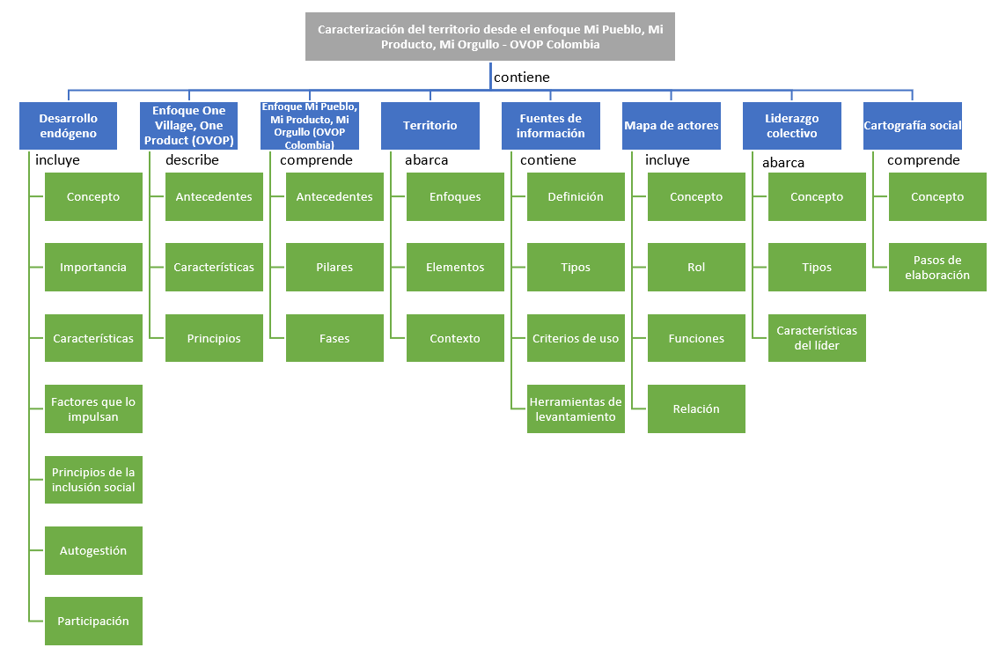

- ACTIVIDADES DIDÁCTICAS

DESCRIPCIÓN DE ACTIVIDAD DIDÁCTICA
Nombre de la Actividad | ¿Qué entendemos por OVOP?
Objetivo de la actividad | Evaluar la comprensión de los aprendices sobre conceptos clave de OVOP, desarrollo endógeno, territorio, fuentes de información, mapa de actores, cartografía social, mediante preguntas de verdadero o falso para reforzar el aprendizaje.
Tipo de actividad sugerida | 
Archivo de la actividad  (Anexo donde se describe la actividad propuesta) | Actividad_didactica_CF01

- MATERIAL COMPLEMENTARIO:

Tema | Referencia APA del Material | Tipo de material  (Video, capítulo de libro, artículo, otro) | Enlace del Recurso o  Archivo del documento o material
Introducción OVOP | SENA, JICA. 2022. Estrategia de desarrollo local incluyente OVOP Colombia. Documento Estratégico OVOP Colombia, estrategia de desarrollo local incluyente. | Documento PDF | https://www.sena.edu.co/es-co/sena/Documents/DE_Estrategia_de_Desarrollo_Local_Incluyente_OVOP_Colombia.pdf
OVOP Colombia | Fase 1 Metodología OVOP | Video | https://www.youtube.com/watch?v=vtpHyKUBG2E
Desarrollo Endógeno | Fase 2 Metodología OVOP | Video | https://www.youtube.com/watch?v=PW97mCafwkM
Principios OVOP | OVOP Colombia | Página Web | https://ovopcolombia.info/
Iniciativas OVOP Colombia | Movimiento OVOP en Colombia | Documento PDF | https://www.mincit.gov.co/getattachment/minturismo/eventos-y-publicaciones/memorias-eventos-institucionales/2012/iii-encuentro-nacional-de-turismo-comunitario-en-s/ovop-y-turismo-comunitario/ovop-y-turismo-comunitario.pdf

- GLOSARIO:

Término | Significado
Actores sociales | personas, grupos u organizaciones que influyen o participan en las dinámicas del territorio mediante acciones, decisiones o intereses.
Autogestión | capacidad de una comunidad para organizarse, tomar decisiones y ejecutar acciones orientadas a resolver sus necesidades sin depender de agentes externos.
Cartografía social | metodología participativa para construir conocimiento colectivo del territorio mediante la elaboración conjunta de mapas y la integración de saberes locales.
Contexto | conjunto de elementos y dinámicas —ambientales, sociales, económicas y políticas— que configuran la identidad de un territorio.
Desarrollo endógeno | modelo de desarrollo que surge desde dentro del territorio, aprovechando sus recursos, capacidades y cultura local.
Dimensión ambiental | componente del territorio relacionado con el entorno natural, ecológico y físico, y con las interacciones humanas que inciden en él.
Dimensión económica | aspecto del territorio vinculado a la producción, distribución y consumo de bienes y servicios y a la generación de ingresos.
Dimensión política | conjunto de normas, instituciones, procesos y relaciones de poder que orientan la toma de decisiones y la participación ciudadana.
Dimensión social | elementos culturales, educativos, relacionales y comunitarios que influyen en cómo las personas conviven, se organizan y construyen identidad.
Enfoque OVOP | movimiento de desarrollo local que impulsa a las comunidades a identificar y fortalecer productos únicos representativos de su identidad.
Fuentes de información | documentos o recursos que brindan datos para investigar, analizar o profundizar en un tema.
Método CRAAP | criterio para evaluar la calidad de las fuentes según actualidad, relevancia, autoridad, exactitud y propósito.
Mapa de actores | herramienta que identifica actores clave del territorio, sus roles, intereses, relaciones y niveles de influencia.
Mi Orgullo | componente del enfoque OVOP que expresa el sentido de pertenencia, identidad y valoración de la comunidad hacia su territorio y productos.
Mi Producto | producto, servicio o experiencia única que caracteriza al territorio y refleja su cultura y recursos.
Mi Pueblo | territorio donde la comunidad vive y construye su proyecto colectivo, integrando aspectos físicos, sociales, culturales y productivos.
Participación comunitaria | proceso mediante el cual las personas intervienen activamente en decisiones y acciones que afectan su territorio.
Pilares OVOP | principios que orientan el movimiento OVOP: desarrollo de capacidades humanas, actuación local con visión global y autogestión comunitaria.
Producto representativo | bien, servicio o experiencia que refleja las tradiciones, habilidades y singularidad de un territorio.
Sostenibilidad | capacidad de asegurar beneficios económicos, sociales y ambientales sin comprometer los recursos futuros.
Territorio | espacio geográfico, social, cultural y político donde se construyen relaciones, dinámicas e identidades comunitarias.

- REFERENCIAS BIBLIOGRÁFICAS:

Agencia Nacional de Tierras. (s.f.). Elementos del territorio colombiano. ANT.

Ceballos, M. (2004). Mapa de actores: guía conceptual para la planificación participativa.

Del Castillo, M. (2014). Gestión de proyectos y análisis de interesados. En Ministerio del Trabajo (2016), Mapeo de actores clave (MAC) (pp. 9–10).

Gambarota, D. M., & Lorda, M. A. (2017). Desarrollo endógeno: bases conceptuales y aplicaciones comunitarias.

Gómez-Ibagón, et al. (2014). Desarrollo comunitario y participación local.

JICA & SENA. (2020). Mi Pueblo, Mi Producto, Mi Orgullo. Estrategia de desarrollo local incluyente OVOP Colombia (Versión 02).

Ministerio del Trabajo. (2016). Mapeo de Actores Clave (MAC): metodología para procesos de incidencia político-institucional.

Pozo-Solis, C. (2007). Relaciones comunitarias y análisis de actores para la gestión territorial.

Universidad Británica en Egipto. (s.f.). Método CRAAP para evaluación de fuentes. BUE Library.

- CONTROL DEL DOCUMENTO

 | Nombre | Cargo | Dependencia | Fecha
Autor | Leidi Paola Mulcué Vitopía | Instructora | Centro Nacional de Hotelería, Turismo y Alimentos | Noviembre de 2025

- CONTROL DE CAMBIOS (Diligenciar únicamente si realiza ajustes a la Unidad Temática)

 | Nombre | Cargo | Dependencia | Fecha | Razón del Cambio
Autor | Lina Marcela Pérez Manchego | Diseñadora de contenidos digitales | Regional Tolima. Centro de Comercio y Servicios. | Noviembre de 2025 | Se ajusta el contenido del documento según Planeación pedagógica y normas APA.

